작성자 : 2023184004 권현아
팀명 : GGG(Good Game Gang)
주차 | 기간 | 지도교수
7,8주차 | 26.10.14.~26.10.28. | (서명)

이번주  작업 요약 | 모델링 진행, 맵 분석과 맵 수정, 연구주제 아키텍쳐의 단계 정리  ,연구주제 기획 세부 진행

<상세 작업 내용>
벌 모델링 진행 중

게임성을 위해 롯데월드 야외 맵 일부 분석 후, 해당사항을 반영한 맵 수정
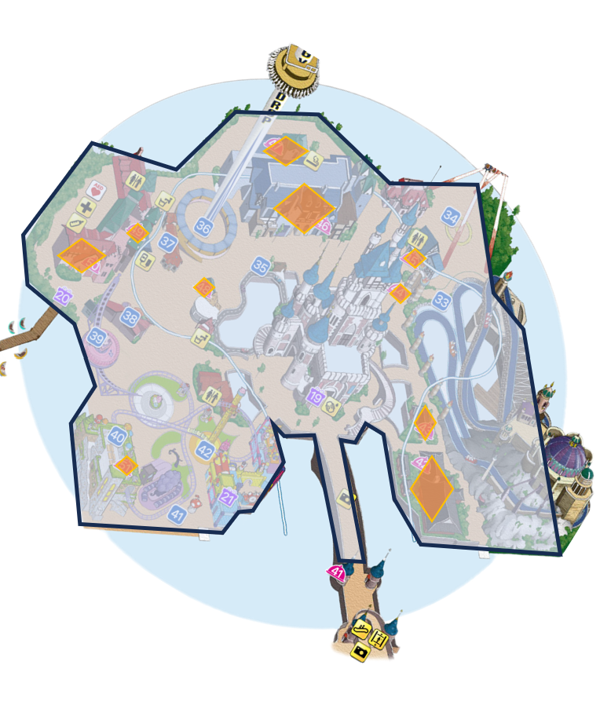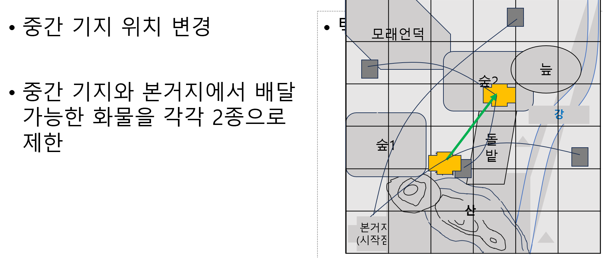
경로 안내 AI의 아키텍쳐 단계 정리(프로토타입)
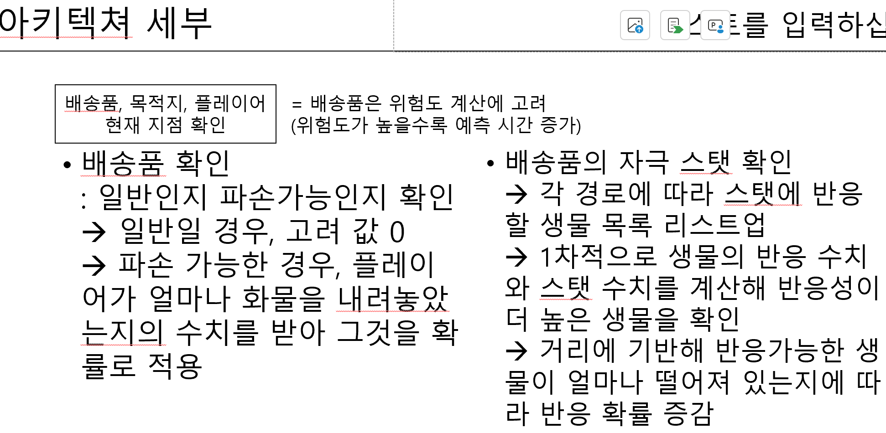
총 디자인, 시트 제작
로우 폴리곤 모델링 진행 중(캐릭터 얼굴, 몸통)
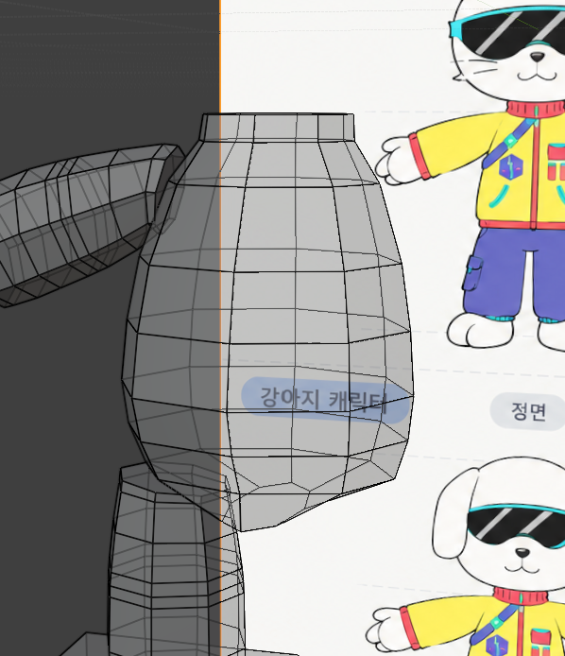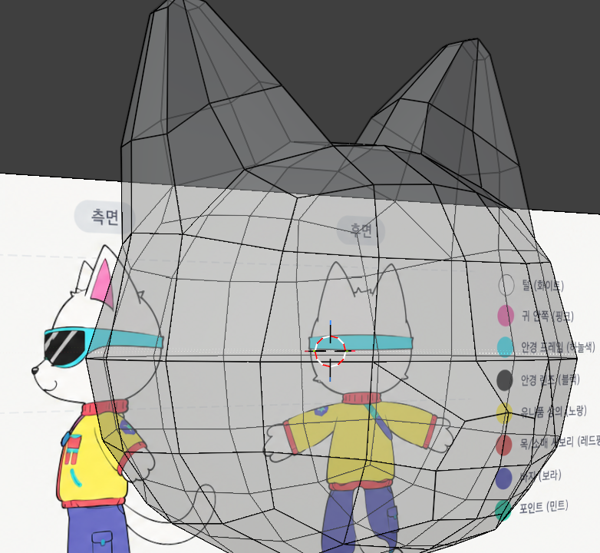
벌 버텍스 연결 문제 해결
벌 UV 진행 중
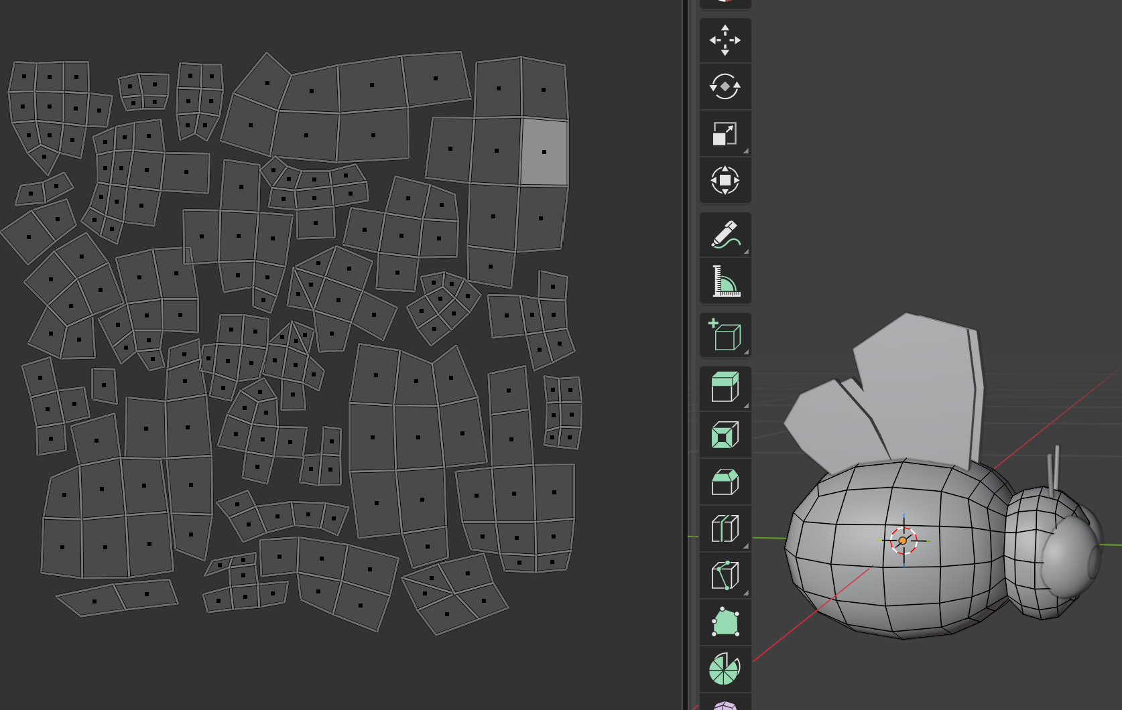

기획 중점 연구주제의 AI 아키텍쳐 모든 단계의 세부사항을 자세하게 기획 중(현재 기본 경로 확인, 지형 비용 반영 단계 진행 중)
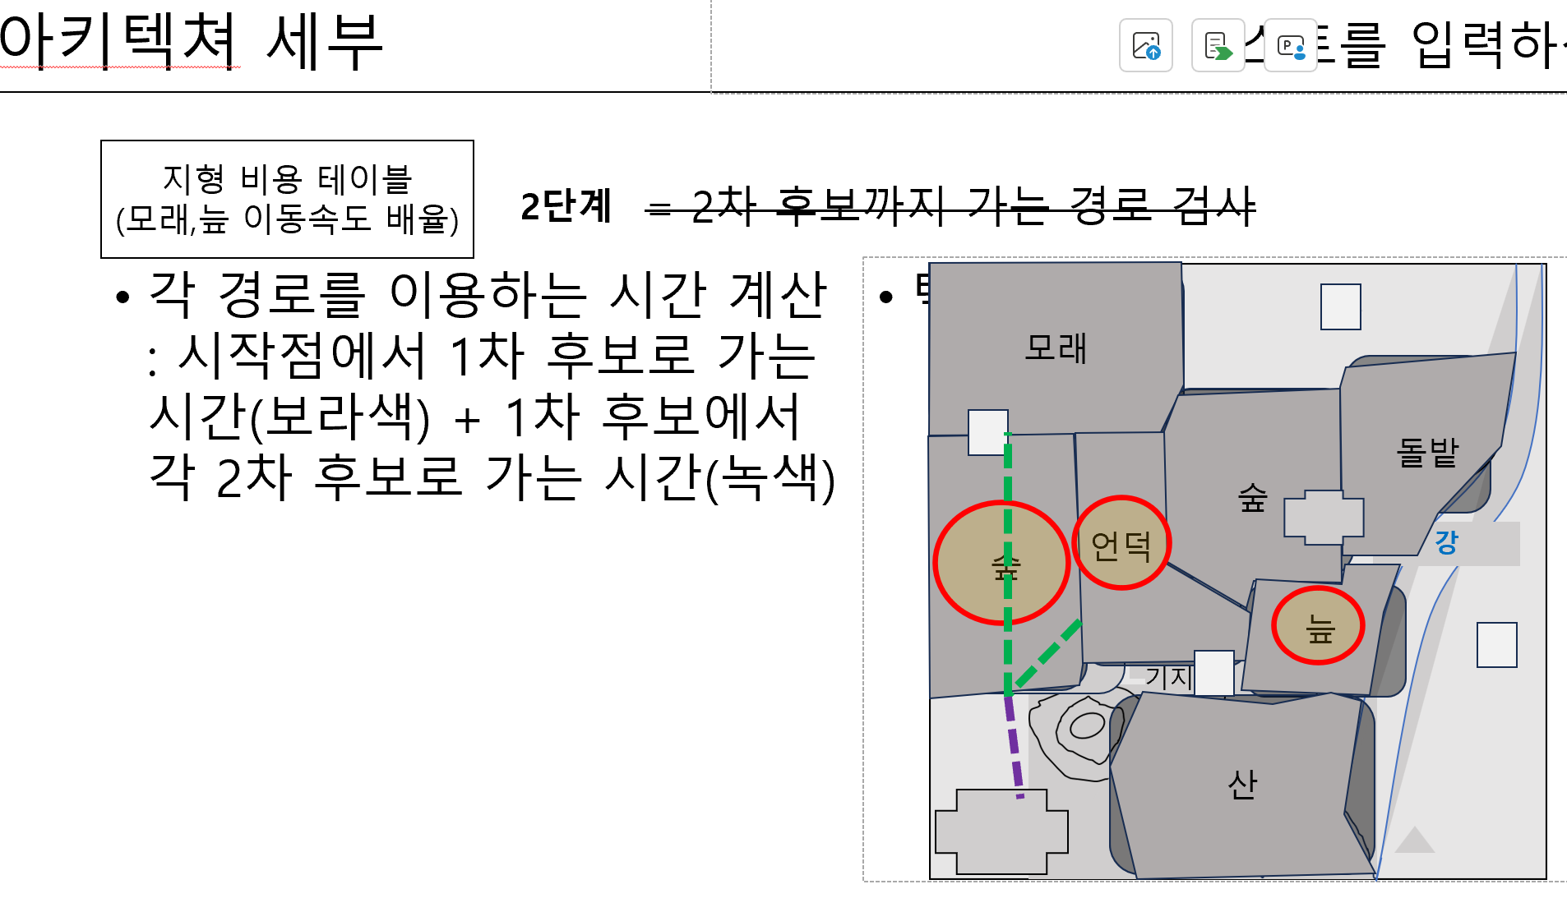

문제점 정리 | 모델링 과정에서 버텍스끼리 합병이 되지 않음/  아키텍쳐 기획이 늦어지고 있음/ 플레이를 기획서에 제대로 보여줄 수 없는 상태/ 모델링 텍스쳐 부분이 늦어지고 있음
해결방안 | 아키텍쳐 기획 세부를 빠르게 진행할 것/ 기획서 구조를 재조정 할 것/ 기간을 확인하고 필요하다면 AI의 도움을 받을 것
다음주차 | 9주차 | 다음 기간 | 26.10.28. ~ 26.11.4.
다음주차  작업 계획 | 아키텍쳐 부분 기획 완료/ 플레이를 보여줄 수 있는 단순한 예시 제작
지도 교수
Comment

